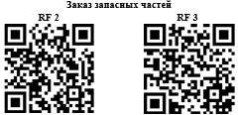

РУКОВОДСТВО ПО ЭКСПЛУАТАЦИИ

Салат-бар охлаждаемый

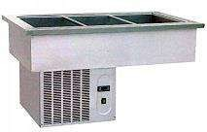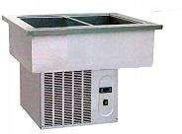RF 2, RF 3

# ПРОИЗВОДИТЕЛЬ: KORECO (Южная Корея)

ХОТЯ ЭТОТ ДОКУМЕНТ ПОДГОТОВЛЕН С ОСОБОЙ ТЩАТЕЛЬНОСТЬЮ, СОТРУДНИКИ И ПРОДАВЦЫ НАШЕЙ КОМПАНИИ НЕ МОГУТ ПРИНЯТЬ НА СЕБЯ КАКУЮ-ЛИБО ОТВЕТСТВЕННОСТЬ, СВЯЗАННУЮ С ЕГО НЕПРАВИЛЬНЫМ ПОНИМАНИЕМ ИЛИ ИСПОЛЬЗОВАНИЕМ (В СЛУЧАЕ ВОЗНИКНОВЕНИЯ СОМНЕНИЙ В ТЕХ ИЛИ ИНЫХ ПОЛОЖЕНИЯХ НАСТОЯЩЕЙ ИНСТРУКЦИИ НЕОБХОДИМО ПРЕКРАТИТЬ ИСПОЛЬЗОВАНИЕ И ОБРАТИТЬСЯ ЗА РАЗЪЯСНЕНИЯМИ К ПРОДАВЦУ).

**Салат –бар встраиваемый: RF-2, RF-3.**

УВАЖАЕМЫЕ КЛИЕНТЫ!

Вы приобрели высококачественное холодильное оборудование производства испанской фирмы Coreco, сертифицированное на соответствие требований директив ISO 9001 и нормативов безопасности Европейского сообщества (знак соответствия CE).

Благодарим Вас за Ваш выбор и надеемся, что приобретенное Вами оборудование удовлетворит Ваши запросы и ожидания. Приглашаем Вас внимательно ознакомиться с инструкцией по эксплуатации перед включением и использованием Вашего оборудования.

## 1. Важные положения и предупреждения

Эта инструкция является составляющей частью Вашего оборудования, называемого далее аппарат, и должна храниться в нормальных условиях. Обязательно ознакомьте Вашего менеджера и персонал, отвечающий за оборудование, с содержанием этой инструкции, при смене персонала не забывайте ознакамливать Ваших новых работников с требованиями, содержащимися в этой инструкции (не забывайте выполнить эту просьбу также при передаче этого аппарата в другую организацию или повторной установкой аппарата в другом подразделении Вашей организации).

На момент включения аппарата Вы обязаны выделить лицо, ответственное за аппарат, наш персонал произведет подробный инструктаж по правилам техники безопасности, корректной эксплуатации аппарата. Пожалуйста, строго следуйте предписаниям нашего персонала, особенно при установке аппарата - это позволит Вам использовать в дальнейшем аппарат с наиболее высокой производительстью, позволит избежать выходов аппаратов из строя.

Перед установкой и использованием Вашего аппарата внимательно изучите все положения этой инструкции. Игнорирование или не выполнение установок и указаний, содержащихся в этой инструкции, приводит к преждевременным поломкам аппарата, его неудовлетворительной работе, аннулированию гарантийных обязательств.

Перед проведением процедур, связанных с переустановкой, обслуживанием, очисткой аппарата обязательно отключите аппарат от основной электрической сети.

В случае, если необходима переделка Вашей электрической сети, или Вы не уверены в параметрах Вашей электрической сети, Вы обязаны обратиться к квалифицированному электрику из сервисной службы для проведения соответствующих работ или консультаций.

Оборудование предназначено только для охлаждения и хранения продуктов, помещенных в соответствующую тару.

Аппарат предназначен для использования взрослыми людьми, не допускайте детей к аппарату, не позволяйте им играть с ним, разбирать его.

Любая модификация аппарата или попытки модификации ведут к аннулированию гарантии и очень опасны.

На Ваш аппарат распространяется действие стандартных гарантийных обязательств при условии его правильной установки, эксплуатации и обслуживании. Гарантийные обязательства имеют силу только при условии установки аппарата специалистами нашей организации.

Если Вы принимаете решение самостоятельно подключить, обслужить или отремонтировать аппарат, пожалуйста примите во внимание, что нам не известна степень компетентности Вашего персонала, самостоятельное проведение работ опасно для жизни, и может привести к дальнейшим более серьезным неисправностям. Еще раз убедительно просим Вас пользоваться услугами нашего квалифицированного персонала.

Если Вы принимаете решение о списании Вашего аппарата, во первых - отключите аппарат от силовой части электрической сети. Далее:

* проконтролируйте, чтобы газ и масло из компресора не попали в окружающую среду;

Ваш аппарат может содержать озоноразруюшающий хладоагент, поэтому перед списанием мы рекомендуем обратиться Вам к юристу, возможно Вам потребуется обратиться в организацию, занимающуюся утилизацией подобных веществ. **2. Технические данные**

## Данные на пластине

Напряжение и частота тока, на которую расчитано Ваше оборудование, указана на таблице, прикрепленной с тыльной части аппарата. Проверьте соответствие этих данных параметрам Вашей сети, при несоответствии параметров сети Вы должны обратиться для консультаций и переделок в сервисную электрическую компанию. Наш специалист не будет производить подключение к сети в случае несоответствия этих параметров. Значительные колебания напряжения и частоты тока в Вашей сети (более +\- 5% от требуемых параметров), ее внезапные отключения\включения могут привести к поломкам компрессора и средств автоматики (в этом случае гарантия на изделие аннулируется), в этом случае мы оставляем за собой право на проведение соответствующих исследований и формулировку окончательных причин выхода из строя соответвующих систем. Претензии, связанные с последствиями внезапных отключений\включений, а также колебаниями параметров электрической сети, не могут быть предьявлены Вами сервисной организации и не являются предметом гарантии.

## Электрическая диаграмма

Электрическая схема может быть приложена к инструкции по эксплуатации.

## Уровень шума при эксплуатации

При работе Ваш аппарат издает общепромышленный шум менее 70 dB (A). Данное измерение проведено на стадии включенного компрессора 1 метра от фронтальной панели на высоте 1.6 метра от уровня пола.

1. **Указания для транспортировки** Вес нетто и брутто аппарата указан на упаковке.

Разрешается траспортировка аппарата только в вертикальном положении (смотрите маркировку на коробке), максимальный угол отклонения от вертикали не должен превышать 5 градусов.

Нарушение этого требования может привести к серьезным повреждениям компрессора и ведет к аннулированию гарантии. Специальный деревяный поддон позволяет осуществлять погрузочные операции с использованием вилковых автопогрузчиков. В обычных условиях допускается транспортировка\перегрузка\подьем \опускание без этого поддона.

## Установка

Аппарат поставляется на деревяной палете и в картонной упаковке. Удалите картонную упаковку.

После удаления упаковки тщательно проверьте внешний вид аппарата, в случае обнаружения механических повреждений не пытайтесь производить дальнейшее подключение, немедленно свяжитесь с торговой организацией для консультаций или обмена. В аппарате Вы найдете нижеследующее:

* инструкция по эксплуатации
* декларация о соотвествии требованиям директив безопасности Европейского сообщества

Упаковочные материалы, такие как картон, пленка следует хранить в месте, не доступном для детей. Убедитесь, что аппарат стабильно стоит на полу, если нет - осуществите регулировку длины ножек.

Установка должна быть произведена только квалицифицированным персоналом нашей организации, в случаях установки сторонними организациями или Вашим персоналом гарантийные обязательства аннулируются. Факт установки подверждается актом приемки-сдачи работ, который мы рекомендуем хранить вместе с этой инструкцией. Некорректная установка может привести к повреждениям окружающих предметов, животных, людей. Ответственность за любые последствия установки аппарата сторонними организациями несет Ваша организация.

## Выбор места и условий установки

Наилучшие результаты работы аппарата получаются при температуре окружающего воздуха +20 градусов Цельсия. Вы должны обеспечить следующие параметры окружающей среды для нормальной работы Вашего аппарата:

* температура окружающей среды от +10 до +30 градусов Цельсия

Запрещается устанавливать аппарат под прямыми солнечными лучами, вблизи от любых источников тепла - расстояние не менее 1 м (посудомоечные машины, плиты, конвектоматы, радиаторы отопления и т.д.).

По Вашему требованию аппарат будет установлен нашей организацией в любых условиях, однако в случае невыполнения условий, указанных в этом параграфе, гарантия считается аннулированной с момента установки, что отражается в акте приемки-сдачи работ. Просим Вас принять во внимание, что в летние месяцы температура в подсобных помещениях (особенно в случае отсутствия их эффективной вентиляции) превышает установленные нормы, что приводит к резкому снижению производительности аппарата и срабатыванию тепловой защиты компрессора, в случае невозможности снижения температуры в помещении рекомендуется отключить аппарат на это время.

## Очистка внутренних частей

Аппарат, приобретенный Вами, предварительно очищен на заводе. Тем не менее необходимо удалить пленку, защищающую поверхности. После удаления транспортной пленки тщательно промойте аппарат теплой водой.

Для очистки используйте мягкие ткани или губку, смоченные в растворе обычных моющих средств или растворе уксуса. После очистки тщательно прополоскайте внутренние поверхности, подвергшиеся очистке до включения аппарата в сеть.

Не рекомендуется использование абразивных материалов для очистки, т.к. это может стать причиной повреждения аппарата.

## Подсоединение к электрической сети

Электрическая безопасность Вашего аппарата неразрывно связана с квалифицированным подключением аппарата к электрической сети и заземлению. **Обратите внимание, что для подключения аппарата в Вашей электрической сети должен быть предусмотрен контур заземления, изолированный от нулевого провода.** При использовании соединенных вместе контура заземления и нулевого провода гарантия аннулируется, вся ответственность за возможные последствия такого подключения аппарата лежит на Вашей организации. Примите во внимание, что наш персонал подключает аппарат к существующим электрическим сетям, поэтому перед вызовом проверьте соответствие параметров Вашей электрической сети этому требованию (пользуйтесь услугами только квалицифированных электриков из Вашей электрической сервисной компании).

При монтаже розетки (в комлект поставки не входит), рекомендуется использовать розетки с соответствующим сечением подводящего провода, основная сеть должна подключаться к розетке через автоматический выключатель (в комплект поставки не входит), обеспечивающий защиту сети от короткого замыкания (параметры автоматического выключателя должны соответствовать параметрам , указанным на таблице аппарата). Автоматический выключатель и розетку рекомендуется размещать на высоте 900 мм от уровня пола в хорошо освещенном месте непосредственно у аппарата , где обеспечен легкий доступ к ним.

В случае подключения аппарата к электрической сети без розетки и вилки, схема подключения должна содержать прямой выключатель (в комплект поставки не входит), обеспечивающий видимый разрыв в электрической цепи (зазор между разорванными контактами должен быть не менее 3 мм) и автоматический выключатель.

Перед установкой розетки или проведением сетевого провода, убедитесь, что длина провода, выходящего из аппарата, достаточна для этого, убедитесь, что провод не скручен, не имеет узлов, видимых механических повреждений.

Внимательно прочтите следующие предупреждения:

При использовании аппарата, необходимо запомнить нижеследующие фундаментальные правила:

* не прикасайтесь к аппарату руками, если они и\или ноги влажные\мокрые;
* не используйте аппарат, если Вы без обуви (босиком);
* запрещается устанавливать аппарат в душевой или ванной комнате;
* при отключении аппарата из сети не тяните за шнур, аккуратно, не прилагая излишних усилий вытяните вилку из розетки; - не позволяйте пользоваться аппаратом детям, недееспособным лицам, лицам, находящимся в состоянии алкогольного и наркотического опьянения.

Перед проведением любых операций по очистке и обслуживанию, убедитесь в том, что аппарат отключен от основной сети. Отключение производится в следующей последовательности: - отключите автоматический выключатель; - вытяните вилку из розетки или отключите выключатель, обеспечивающий видимый разрыв в цепи.

В случае, если в процессе работы Вы заметили какие либо функциональные неполадки или неправильную работу аппарата, немедленно произведите отключение от электрической сети в последовательности, описанной выше. Пожалуйста, не предпринимайте попыток самостоятельно отремонтировать аппарат. Пожалуйста немедленно звоните в нашу сервисную службу.

В случае повреждения электрического кабеля обратитесь к сервисной организации для его замены.

## Технические характеристики оборудования

|  |  |  |  |  |  |  |  |
| --- | --- | --- | --- | --- | --- | --- | --- |
| **N** | **Модель** | **Размеры, мм** | | | **Потребляе-**  **мая мощность,**  **Wt** | **Внутренний объем**  **камеры, л** | **Рабочая температура**  °**С** |
|  |  | **Длина** | **Высота** | **Глубина** |
|  | **Салат-бар встраиваемый (предназначены для хранения салатов в гастроемкостях – в комплект поставки не входят)** |  |  |  |  |  |  |
| RF-2 | 731 | 530 | 609 | 510 | 42л | +5/+10 |
| RF-3 | 1056 | 530 | 609 | 510 | 63л | +5/+10 |

**Внимание: данное холодильное оборудование предназначено только для хранения предварительно охлажденной и замороженной продукции и не предназначено для охлаждения и замораживания продуктов питания.**

## Включение

Контрольная панель аппарата состоит из: основного включателя и цифрового контроллера, на дисплее которого отражается текущая температура внутреннего объема машины.

**Внимание: цифровой контроллер предварительно настроен на заводе. Во избежание поломки аппарата запрещается самостоятельная настройка цифрового контроллера.**

После того, как Ваш аппарат правильно подсоединен к электрической сети, Вы можете включить его. **Наполните ванну холодной водой (минимальный уровень воды 30мм, максимальный уровень 120мм). Слив воды производиться через кран снизу ванны.**

Воткните вилку в розетку, включите основной выключатель, таким образом Ваш аппарат готов к работе.

Перед загрузкой продуктов дождитесь снижения температуры во внутреннем объеме аппарата. Ее значение отражается на дисплее.

Внимание: настройка охлаждаемого стола на заданную температуру изначально произведена на заводе-изготовителе. При включении основного включателя машина автоматически выйдет на заданный режим. Дождитесь установки заданной температуры.

**Внимание: запрещается самостоятельно регулировать и устанавливать заданную температуру. Настройка электронного контроллера должна производиться только специалистами сервисной службы фирмы-продавца. Любая**

**попытка самостоятельной регулировки электронного блока может привести к поломке холодильной техники и не покрывввается гарантийными обязательствами фирмы-продавца.**

## Размораживание. Система датчиков, автоматики

Ваш аппарат снабжен внутренним датчиком, контролирующим температуру воздуха в рабочем обьеме. Температура может регулироваться посредством изменения параметров механического термостата, расположенного в машинном отделении, посредством поворота лимба по часовой и против часовой стрелки. Примите во внимание, что шкала, указанная на лимбе (от

-20 до +20 Градусов Цельсия), не является абсолютной. Разрешается регулируровка температуры только в диапазоне рабочих температур, указанных выше. Самостоятельная регулировка температуры не рекомендуется, вызывайте нашего специалиста. Ваш аппарат снабжен системой автоматической отттайки, регулируемой путем включения\выключения переключателей на лимбе механичекого таймера оттайки. Запрещается принудительно вращать лимб автооттайки. Проводить самостоятельную регулировку автоотайки не рекомендуется, вызывайте нашего специалиста.

## Обслуживание

В случае, если Вы не вызываете нашего специалиста для очистки конденсатора, это может привести к серьезным повреждениям компрессора, в этом случае гарантия считается аннулированной.

Аппарат необходимо устанавливать таким, образом, чтобы зазор между аппаратом и стеной состоял не менее 10 см, запрещается блокировка зазора между аппаратом и стеной сверху и с боков. Невыполнение требований по установке, содержащихся здесь ведет к аннулированию гарантии.

## Основные причины возможных неисправностей

В случае, если Ваш аппарат не производит охлаждение, перед звонком в сервисную службу проверьте внимательно, что:

* аппарат подключен к электрической сети (выключатель 1 находится в положении включено, зеленый индикатор включен);

- если при работе аппарата слышен необычно высокий звук или вибрация, проверьте, не находится ли аппарат в контакте с листом металла или элементами мебели, что может вызывать нежелательные вибрации;

* проверьте, закрыты ли двери аппарата;

Если после этого Вам не удается устранить причину неисправности, просим немедленно отключить аппарат, как описано выше и позвонить в сервисную службу для ускорения процедуры принятия заказа Вам необходимо предоставить следующую информацию:

* наименование модели (указано на лицевой стороне инструкции или таблицы, приклееной с тыльной части аппарата);
* вид неисправности;
* номер и дату накладной и акта ввода аппарата в эксплуатацию.

**Вода в ванне теплая – проверить t на панели. Установить t рекомендуемую для работы.**

## Очистка и гигиена

ВАЖНО - все операции по очистке разрешается проводить только после отключения аппарата от электрической сети - как описано выше.

Ежедневно:

* при удалении продуктов на ночь, тщательно вытерать поддтеки, остатки пищевых продуктов, упаковки из рабочего обьема витрины;
* производить влажную уборку рабочего обьема, после чего вытирать насухо. Для очистки рекомендуется использовать обычные моющие средства или раствор уксуса в воде. Для предотвращения механических повреждений используйте или пластиковую щетку или губку.

Не рекомендуется использовать чистящие вещества, содержащие абразивные материалы;

* удалять остатки пищевых продуктов, упаковки, попавшие в испаритель;
* производить влажную уборку в непосредственной близости от витрины или шкафа.

Ежемесячно:

Производить полную дезинфекцию рабочего объема холодильного оборудования

Для дезинфекции Вашего аппарата, повторите все операции очистки с использованием

дизинфецирующего раствора. Когда операции по очистке\дезифекции проведены тщательно, промойте аппарат, чтобы вещества, используемые при этом, не попали на пищевые продукты.

Производить вытирание пыли, удаление посторонних предметов, мусора случайно попавших в машинное отделение машины.

## Отключение

Если Вы предполагаете не использовать Ваш аппарат в течение продолжительного периода времени, рекомендуется провести следующие операции:

* отключить аппарат от электрической сети (как описано выше);
* произвести все операции, связанные с обслуживанием аппарата

## Основные положения и предупреждения для обслуживающего персонала

Любые операции по обслуживанию, ремонту аппарата необходимо проводить при отключенных электрической сети. Любые операции пробного включения рекомендуется проводить при установленной лицевой панели и защитной панели. Проявляйте осторожность при работе с конденсатором холодильного агрегата т.к. он может быть сильно нагрет.

## Условия гарантии

На Ваше оборудование, именуемое далее аппарат, распространяются гарантийные условия, указанные ниже, действующие 1 год с момента покупки. Момент покупки определяется по дате, указанной на нашей накладной. Накладная должна быть подписана и заверена печатью нашей организации. Рекомендуется хранить копию этой накладной вместе с инструкцией на изделие.

Данная инструкция и копия накладной должна быть предьявлена нашему персоналу перед проведением любых работ, связанных с установкой, ремонтом, обслуживанием аппарата. Утеря накладной, инструкции влечет за собой аннулирование гарантии.

Гарантия означает бесплатную замену любых вышедших из строя частей или компонентов аппарата, что вызвано ошибками завода-изготовителя и действиями нашей сервисной организации в период гарантийного срока. Гарантия покрывает исключительно стоимость запасных частей, работ по замене, стоимость доставки запасных частей в пределах г. Москва

Условия действия гарантийных обязательств, содержатся в настоящей инструкции, кроме этого дополнительно напоминаем Вам их главные положения:

* аппарат должен быть введен в эксплуатацию представителями нашей организации;
* обслуживание аппарата должно проводится представителями нашей организации; - аппарат должен эксплуатироваться в соответствии с указаниями настоящей инструкции

Не выполнение этих требований ведет к автоматическому аннулированию всех гарантииных обязательств. Осуществление гарантийного ремонта не продляет гарантийный срок на замененные компоненты.

Гарантийные обязательства не покрывают стоимости:

* стекол, ламп; - любых последствий неквалифицированных действий Вашего персонала в отношении аппарата вне зависимости от того, кем ,как и при каких обстоятельствах они были совершены (это относится в равной степени к самолстоятельным попыткам подключения\отключения, обслуживания, нарушениям указаний содержащихся в настоящейся инструкции);
* частей и компонентов аппарата подвергшихся механическому разрушению в процессе транспортировки, перегрузки, эксплуатации аппарата;
* любых последствий воздействий третьих лиц, детей, животных на отдельные элементы конструкции аппарата, аппарат в целом
* стоимости любых работ по ремонту и обслуживанию аппарата в отношении которого действие гарантии аннулировано.

Аннулирование гарантии производится на основании заключения нашего персонала о невыполнении Вами условий изложенных выше.

Аппарат, гарантия на который аннулирована может быть отремонтирован нами только после оплаты Вами счета за предполагаемые услуги.

# Схема и размеры салат-баров встраиваемых :

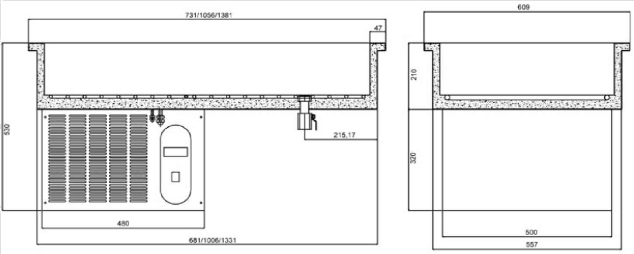

5

4

1

3

2

1. компрессор
2. панель управления
3. испарители
4. ванна
5. сливной кран

Размеры выреза в столешнице для установки встраеваемого элемента салат – бар RF (в миллиметрах)

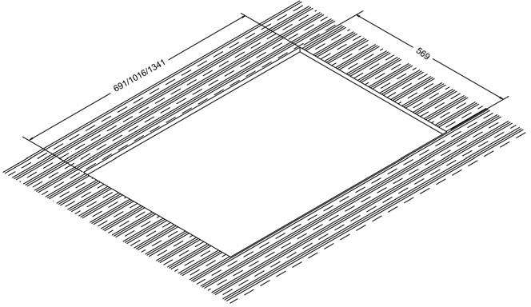**Заказ запасных частей**

**RF 2 RF 3**